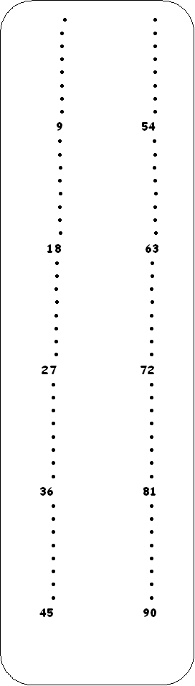
Per eseguire le seguenti divisioni utilizza la tabellina del metodo di Bortolato così potrai segnare il resto con il tuo dito.
547: 9 =
658: 9 =
186: 9 =
274: 9 =
563: 9 =
362: 9 =
823: 9 =
912: 9 =
857: 9 =
117: 9 =
310: 9 =
618: 9 =
956: 9 =
292: 9 =
771: 9 =
443: 9 =

